职业卫生评价技术服务信息公开表
项目名称 |  | 山东国舜建设集团有限公司工业X射线固定探伤建设项目
建设单位（用人单位）名称 |  | 山东国舜建设集团有限公司
地理位置 |  | 山东省济南市长清区五峰山街道办事处柳行村西厂区
建设单位（用人单位）  联系人 |  | 刘维宇 13793119197
项目简介 |  | 山东国舜建设集团有限公司成立于2004 年9 月6 日，公司地处济南市长清区济南经济开发区。公司的产品包含压力容器，为提高和保证产品质量，公司在容器生产车间内，利用现有建筑进行改造，建设一座探伤室及相关辅助用房，开展固定探伤项目。X射线探伤机运行过程中会产生X射线，可能给接触的工作人员、公众等造成一定的辐射危害。《中华人民共和国职业病防治法》第十八条规定：建设项目在竣工验收前，建设单位应当进行职业病危害控制效果评价。建设项目竣工验收时，其职业病防护设施应当由建设单位负责依法组织验收，验收合格后，方可投入正式生产和使用。该项目于2021年9月调试运行，根据《关于〈建设项目职业病防护设施‘三同时’监督管理办法〉有关问题的说明》文件要求，该项目需进行职业病危害控制效果评价。
现场调查、采样、检测 | 专业技术人员名单 | 杨珊、任忠豪
现场调查、采样、检测 | 时间 | 2023-11-28
现场调查、采样、检测 | 建设单位（用人单位）陪同人 | 刘维宇
现场调查、采样、检测 | 调查照片 | 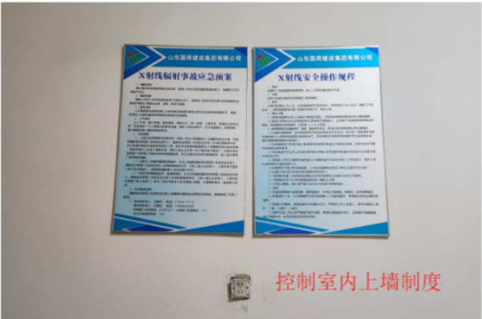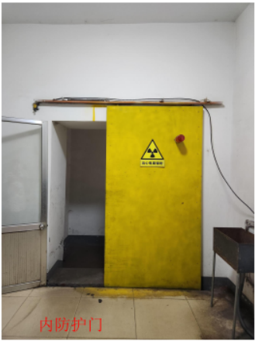  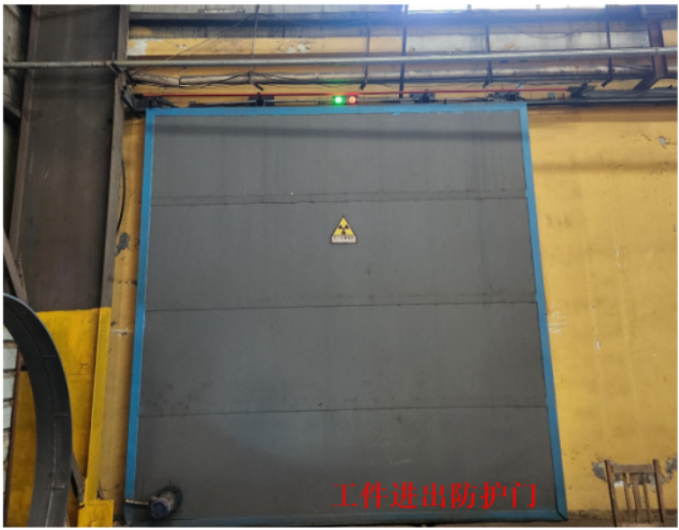
建设项目存在的职业病危害因素及检测结果 |  | 该项目辐射源项为2台X射线探伤机（1台周向、1台定向），场所中存在的职业病危害因素为X射线，该项目所检的探伤室周围剂量当量率范围为0.14μSv/h~0.62μSv/h。
评价结论与建议 |  | 结论：  该项目探伤工作场所布局和分区合理，设置的辐射安全装置基本符合《工业探伤放射防护标准》（GBZ 117-2022）的要求;建设单位制定了《辐射检测计划》；建设单位制定了《X射线探伤辐射事故应急预案》；建设单位成立了放射防护管理组织机构，明确了组织成员职责；制定放射防护规章制度，内容较为全面；该项目配备的放射工作人员已在两年内进行了职业健康健康检查、个人剂量监测，但2023年1-6月个人剂量断档；建设单位已与放射工作人员签订了职业病危害告知书。  建议：  （1）建设单位应至少增配1名工作人员，并应将其纳入放射工作人员管理，对其进行放射防护与法律知识培训，委托具备相关资质的单位对其进行个人剂量监测和上岗前职业健康检查，还应为其建立相应的档案，设专人管理，终生保存。  （2）建设单位应在探伤室内部设置显示“预备”和“照射”状态的指示灯和声音提示，“预备”信号应持续足够长的时间，并在醒目位置处应有清晰的对“预备”和“照射”信号意义的说明；应在探伤室设置固定式剂量报警仪，探伤室内和探伤室出入口应安装监视装置，在控制室的操作台应有专用的监视器，可监视探伤室内人员的活动和探伤设备的运行情况。  （3）建设单位应制定自主监测记录表格，便携式辐射检测仪应进行检定后方可使用，做好自主监测工作。  （4）建设单位应在《X射线探伤辐射事故应急预案》明确应急组织成员及联系方式，完善应急保障措施及应急演练相关内容，建设单位应按《X射线探伤辐射事故应急预案》中的规定进行应急演练，每年不少于一次，并应对应急演练过程进行记录，对演练过程效果进行分析与总结。  （5）建设单位应建立职业卫生档案，应按照对丁制定职业病危害防治计划和实施方案。  （6）建设单位应将放射工作人员职业健康体检结果应以书面形式告知放射工作人员。  （7）用人单位应在办公区域及工作场所应设置公示栏，公示相关内容，放射工作区域的醒目位置设置职业危害告知卡，告知卡应当标明职业病危害因素名称、理化特性、健康危害、接触限值、防护措施、应急处理及急救电话、职业病危害因素检测结果及检测时间等。  （8）建设单位应做好个人剂量监测工作，放射工作人员从事放射工作期间应进行个人剂量监测，不应断档。  （9）建设单位应按照国家相关法律法规要求，做好自主监测工作，每年委托已取得资质认证的职业卫生技术服务机构进行工作场所放射防护检测，至少每三年进行一次职业病危害现状评价。  （10）建设单位应当按照评审与验收意见对职业病危害控制效果评价报告和职业病防护设施进行整改完善，并对最终的职业病危害控制效果评价报告和职业病防护设施验收结果的真实性、合规性和有效性负责。  （11）建设单位应当将职业病危害控制效果评价和职业病防护设施验收工作过程形成书面报告备查。其中职业病危害严重的建设项目应当在验收完成之日起30日内向建设项目所在地卫生健康部门提交书面报告。  （12）建设单位应当通过公告栏、网站等方式及时公布建设项目职业病危害预评价、职业病防护设施设计、职业病危害控制效果评价的承担单位、评价结论、评审时间及评审意见，以及职业病防护设施验收时间、验收方案和验收意见等信息，供本单位劳动者和监督管理部门查询。
技术审查专家组评审意见 |  | （1）专家组同意通过《控制效果评价报告》，《控制效果评价报告》按专家组意见修改完善。  （2）专家组同意通过该项目放射性职业病危害竣工验收，建设单位应按修改后的《控制效果评价报告》及专家组意见进行整改。
公示日期：2024.01.09

